GEMEENTELIJKE MACHTIGING PRAALWAGEN STAD MAASEIK
(KB 27-01-2008 /OMZ 22-01-2009)
Gegevens aanvrager

Voornaam en naam:
Geboorteplaats en -datum:
Straat en huisnummer:
Postcode en gemeente:
E-mail:
Telefoon/GSM-nummer:
Rijksregisternummer:

Gegevens eigenaar praalwagen

Voornaam en naam:
Geboorteplaats en –datum:
Straat en huisnummer:
Postcode en gemeente:
E-mail:
Telefoonnummer:
Rijksregisternummer:

Gegevens praalwagen

Beschrijving (foto in bijlage):
Samenstelling van de sleep (zelfrijdend/trekker/aantal aanhangwagens/…):
Afmetingen (b x h x l):
Stalplaats praalwagen (adres):

Gegevens stoet/proefrit

Naam stoet:
Gemeente: Maaseik
Datum:

Gegevens machtiging

De machtiging van de gemeente van aankomst werd ons wel/niet voorgelegd.(1)

Gegevens machtiging

De bepalingen van het Koninklijk Besluit van 27 januari 2008 betreffende praalwagens en de omzendbrief van 22 januari 2009 betreffende de gemeentelijke machtiging dienen te worden nageleefd. In het bijzonder wordt de aandacht gevestigd op de wet van 21 november 1989 m.b.t. de verplichte aansprakelijkheidsverzekering, die ook voor praalwagens verplicht is (kopie bij te voegen).
Door de stad Maaseik worden omwille van de veiligheid en overlast nog twee bijkomende voorwaarden gesteld:
- Buiten het traject van de stoet en buiten de proefritten, mogen er tijdens de verplaatsingen buiten de bestuurder geen personen aanwezig zijn op de praalwagen.
- De praalwagen moet voorzien zijn van de nodige verlichting.

Deze machtiging vervalt niet wanneer de praalwagen in geval van defecten en/of panne getakeld moet worden door een ander voertuig. De samenstelling van de sleep dient op het ogenblik te voldoen aan de eisen van het hierboven vermelde K.B., de wetgeving waarnaar wordt verwezen en beperkingen opgelegd door de desbetreffende gemeentelijke machtiging.

Het is duidelijk dat in de eerste plaats de organisator van de verplaatsing of de bestuurder van de praalwagen er zelf voor moet zorgen dat de voorschriften van de reglementering worden nageleefd. De gemeentelijke machtiging ontslaat hem zeker niet van zijn verantwoordelijkheid om de nodige veiligheidsmaatregelen te treffen.

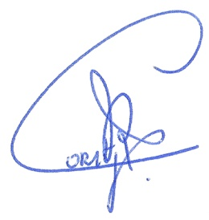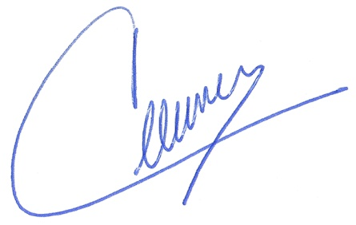
Raymond Corstjens Jan Creemers
stadssecretaris burgemeester

(1) Enkel van toepassing indien Maaseik startgemeente is. Schrappen wat niet past.

